ЗАЯВКА НА ФИНАНСИРОВАНИЕ ГУМАНИТАРНОГО ПРОЕКТА
1. | Наименование проекта | Развитие способностей музыкально одаренных детей.
2. | Наименование организации | Государственное учреждение образования «Комсеничская средняя школа»
3. | Физический и юридический адрес организации, телефон, факс, e-mail | 213184, Республика Беларусь, Могилевская область, Круглянский район, агрогородок Комсеничи, переулок Школьный, дом 1,  телефон: +375223473573  e-mail: komsenichi@krugloe.gov.by
4. | Инофрмация об организации | Комсеничская общеобразовательная школа функционирует c 1983 года. В 2009 году переименована в государственное учреждение образования «Комсеничский учебно-педагогический комплекс детский сад-средняя школа». Миссия учреждения: развитие творческих способностей обучающихся, воспитание достойных граждан и патриотов Отечества.  На 01.09.2020 года в учреждении обучается 99 учащихся и 21 воспитанник дошкольного учреждения.  С 1987 года обучающиеся занимаются в филиале государственного учреждения образования «Круглянская детская школа искусств» агрогородка Комсеничи (отделения баян, скрипка), постоянно являются участниками и победителями районных, областных музыкальных конкурсов. Выпускники филиала продолжают обучение в средне-специальных, высших музыкальных учреждениях республики.
5. | Руководитель организации | Учаева Лилия Михайловна, директор государственного учреждения образования «Комсеничский учебно-педагогический комплекс детский сад-средняя школа», телефоны +375336265284, +375223473588.
6. | Менеджер проекта | Глухова Людмила Ивановна, педагог-организатор государственного учреждения образования «Комсеничский учебно-педагогический комплекс детский сад-средняя школа», телефон +375203265296.
7. | Прежняя помощь, полученная от других иностранных источников | Не предоставлялась
8. | Требуемая сумма | 10 000 доллоров США.
9. | Софинансирование | 1 000 доллоров США, внебюджетная деятельность учреждения образования, средства бюджета района.
10. | Срок проекта | Два года с начала реализации проекта
11. | Цель проекта | Создание условий для развития у детей музыкальных способностей, вокальных данных через совершенствование материально-технической базы учреждения.
12. | Задачи проекта | 1.Выявление и раскрытие творческого потенциала обучающихся.  2. Создание условий для совершенствования музыкальных способностей, вокальных данных детей.  3. Развитие сценической культуры обучающихся.  4. Укрепление материально-технической базы учреждения.
13. | Детальное описание деятельности в рамках проекта в соотвествии с поставленными задачами | Мероприятия в рамках проекта:  1. Оборудование кабинета для занятий музыкой и вокалом в учреждении.  2. Приобретение музыкальных инструментов, оборудования для организации занятий с обучающимися:  -баян ученический «Тула – 210» – 5 шт.    Оборудование рабочего места педагога, ответственного за данное направление деятельности:  -колонки Soundking KG-12 – 2 шт.  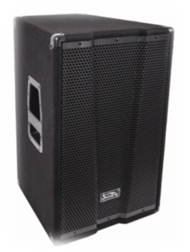  -стойки для колонок Soundking DB057B– 2 шт  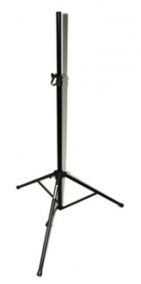  - пульт Soundcraft EFX -1 шт  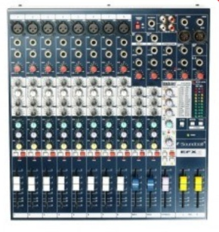  - микрофон Shure SV100-A – 2 шт    - стоки для микрофона Eltronic SPS-503M – 2 шт  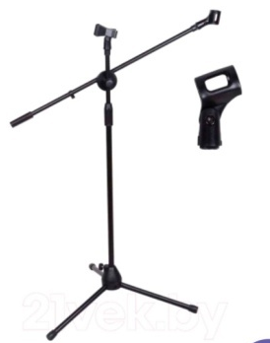  - рабочая станция YAMAHA MONTAGE6;  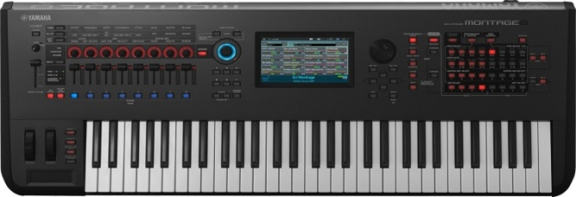  3. Создание вокально-инструментальной группы обучающихся.  Целевая группа: педагоги государственного учреждения образования «Комсеничский учебно-педагогический комплекс детский сад-средняя школа», филиала государственного учреждения образования «Круглянская детская школа искусств» агрогородка Комсеничи, обучающиеся государственного учреждения образования ««Комсеничский учебно-педагогический комплекс детский сад-средняя школа» (25 человек)  Ожидаемые результаты: развитие музыкальных способностей, вокальных данных детей, ориентация на получение музыкального образования.
14. | Обоснование проекта | На протяжении большого количества лет обучающиеся занимаются в филиале государственного учреждения образования «Круглянская детская школа искусств» агрогородка Комсеничи, где приобретают навыки игры на музыкальных инструментах (баян, скрипка). В государственном учреждении образования «Комсеничский учебно-педагогический комплекс детский сад-средняя школа» учебный предмет «Музыка» изучается в I-IVклассах. В процессе преподавания данного предмета выявляются обучающиеся, имеющие вокальные данные. В учреждении работает педагог-организатор, имеющий музыкальное образование. Для развития музыкальных способностей детей, вокальных данных недостаточно музыкальных инструментов, оборудования для организации занятий с данной категорией детей.
15. | Деятельность после окончания проекта | После окончания проекта обучающиеся получат возможность развивать музыкальные способности, вокальные данные в учреждении образования, что в значительной степени будет способствовать ориентации детей на получение музыкального образования.  Обобщение опыта: выпуск информационных буклетов, размещение информации на сайте учреждения образования, публикации в СМИ.
16. | Бюджет проекта | 11 000 доллоров США.

